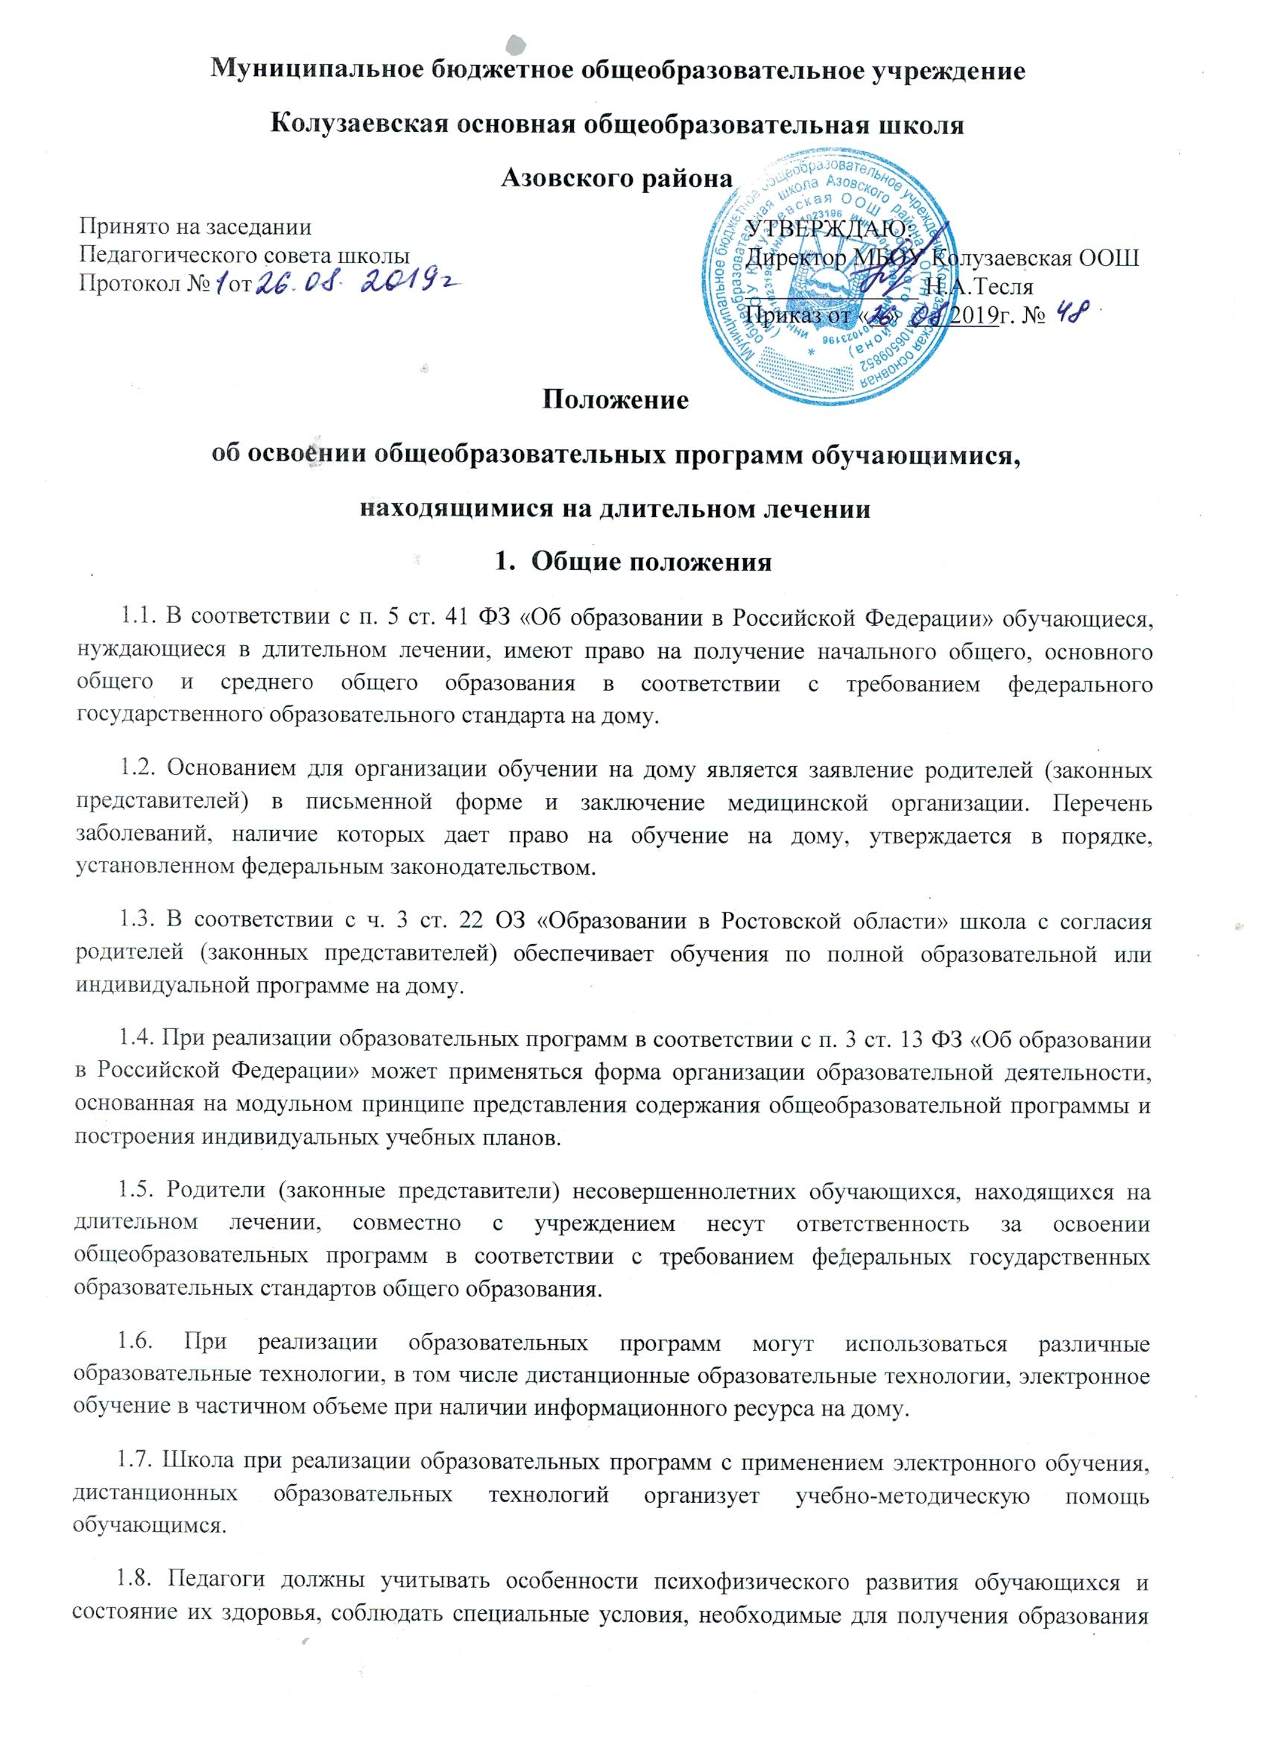

обучающимися, находящимися на длительном лечении, взаимодействовать при необходимости с медицинскими организациями.
- Порядок аттестации обучающихся

2.1. Порядок проведения текущего контроля и промежуточной аттестации обучающихся, осваивающих общеобразовательные программы на дому, определяются локальным нормативным актом - «Положение о формах, периодичности и порядке текущего контроля успеваемости и промежуточной аттестации обучающихся».
2.2. Государственная итоговая аттестация выпускников, освоивших уровни основного общего образования на дому, проводится в общем порядке, установленном федеральным законодательством.
2.3. Результаты промежуточной аттестации и государственной итоговой аттестации обучающихся, освоивших общеобразовательные программы на дому, фиксируются в классном журнале класса, где числится обучающийся.

- Права обучающихся и их социальная поддержка

3.1. Школа предоставляет условия для обучения обучающихся, находящимся на длительном лечении, с учетом особенностей их психофизического развития и состояния здоровья.
3.2. Обучающиеся имеют право на получение социально-педагогической и психологической помощи, бесплатной психолого-педагогической поддержки и коррекции. Психолого-педагогическая и социальная помощь оказывается детям на основании заявления или согласия в письменной форме их родителей (законных представителей).
3.3. Обучающиеся имеют право на организацию обучения по индивидуальному учебному плану, в том числе на ускоренное обучение в пределах осваиваемой образовательной программы.
3.4. Обучающимся, осваивающим основные образовательные программы в пределах федеральных государственных образовательных стандартов, предоставляются бесплатно в пользование на время получения образования учебники и учебные пособия, а также учебно-методические материалы.
3.5. Педагоги разрабатывают адаптированные рабочие программы учебных предметов, курсов, дисциплин с учетом индивидуальных учебных планов и образовательных технологий.
3.6. Обучающиеся имеют право совмещать организацию обучения на дому и посещение отдельных уроков в школе по согласованию с родителями (законными представителями).
3.7. Применение мер дисциплинарного взыскания к обучающимся, находящимся на длительном лечении, не допускается.

4. Права и обязанности родителей обучающихся

4.1. Родители (законные представители) несовершеннолетних обучающихся должны создать условия для обучения детей на дому в соответствии с расписанием учебных занятий.
4.2. Родители имеют право определять сочетание форм организации учебных занятий в соответствии с индивидуальным учебным планом и с учетом рекомендаций медицинской организации.
4.3. Родители имеют право ознакомиться с нормативными документами, определяющими организацию обучения учащихся на дому.

4.4. Родители имеют право знакомиться с содержанием образования, используемыми методами обучения и воспитания, образовательными технологиями, а также с оценками успеваемости своих детей.
4.5. Родители вправе защищать законные интересы детей, их права на получение начального общего, основного общего и среднего общего образования.

- Финансовое обеспечение реализации общеобразовательных программ

5.1. Администрация школы формирует бюджет на будущий год с учетом реализации общеобразовательных программ для обучающихся, находящихся на длительном лечении.
5.2. Оплата труда учителей, реализующих общеобразовательные программы в рамках организации обучения обучающихся, находящихся на длительном лечении, регулируется нормативными локальными актами школы.
5.3. В рабочее время педагога в зависимости от должности включается учебная, воспитательная работа, индивидуальная работа с обучающимися, методическая и другая работа, предусмотренная планами работы школы и должностными инструкциями работников учреждения.

